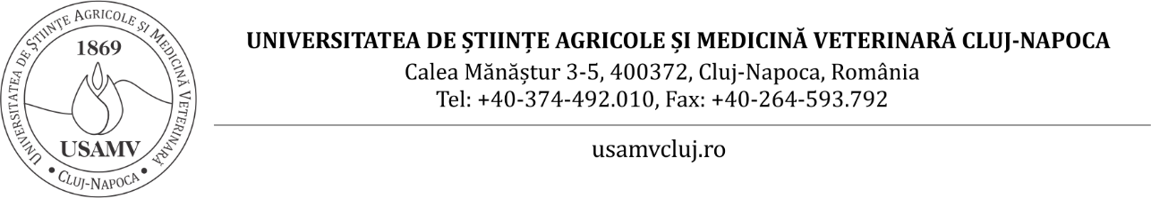
ORAR
Școala Doctorală de Științe Agricole și Inginerești

SEMESTRUL I, Anul universitar 2025-2026, Doctoranzi din anul I

Nr.  crt. | Nume, prenume | Funcţia didactică | Post suplinit | Disciplina predată | Poziția din  Statul de funcţii.  Post suplinit  Şcoala Doctorală | Ziua, ora, modalitatea de desfășurare
1 | DUMITRAȘ DIANA | Profesor | Profesor | Principii ale metodologiei cercetării în ingineria resurselor vegetale şi animale | Poz. B1  SF SDSAI | VINERI ora 10:00-14:00  Amfiteatrul Verde ISV
2 | POCOL CRISTINA BIANCA | Profesor | Profesor | Elaborarea lucrărilor ştiinţifice şi prezentării lor orale şi a posterelor | Poz. B1  SF SDSAI | MARȚI, 12:00-14:00  Amfiteatrul Verde ISV
3 | VODNAR DAN | Profesor | Profesor | Documentare ştiinţifică | Poz. B1  SF SDSAI | LUNI, 14:00-16:00  Amfiteatrul Verde ISV
4 | VÂTCĂ SORIN DANIEL | Profesor | Profesor | Etică şi integritate academică | Poz. B1  SF SDSAI | MARȚI, 8:00-10:00  Amfiteatrul Verde ISV
5 | OLTEAN ION | Profesor | Profesor | Metodologia elaborǎrii  tezelor de doctorat | Poz. B1  SF SDSAI | LUNI 12:00-14:00  Amfiteatrul Verde ISV
6 | MARCUS IOAN | Profesor | Profesor | Proiectarea și managementul granturilor de cercetare | Poz. B2  SF SDSAI | MARȚI, 10:00-12:00  Amfiteatrul Verde ISV
7 | MIHAI MIHAELA | Conferențiar | Profesor | Engleza pentru scopuri ştiințifice | Poz. B2  SF/SDSAI | LUNI 10:00-12:00  Clădirea Bibliotecii etaj 4 Sala 47

